ИНТЕРАКТИВНЫЙ УРОК И УЧЕБНОЕ ТЕЛЕВИДЕНИЕ КАК СРЕДСТВО ПОВЫШЕНИЯ КАЧЕСТВА ПРОФЕССИОНАЛЬНОГО ОБРАЗОВАНИЯ
Еремина И.И., Зинуров Р.Г.
ГОУ ВПО «Елабужский государственный педагогический университет»
г.Елабуга
Бурное развитие компьютерной техники и информационных технологий в конце ХХ в. превратило индустриальное общество в информационное. Информация стала стратегическим ресурсом, определяющим развитие практически любого государства. Следствием информатизации общества явилась необходимость информатизации образования, поскольку эти процессы взаимосвязаны: информатизация любой сферы жизни общества требует качественных специалистов, а приобрести качественное образование в информационном обществе можно только благодаря изучению информационных технологий и их использованию при подготовке специалистов.
Одна из главных целей информатизации образования заключается в подготовке специалистов, владеющих новыми информационными технологиями. Выпускник педагогического вуза должен иметь информационное мировоззрение, обладать информационной культурой и информационной компетентностью, которые включают в себя способность к самостоятельному поиску и обработке информации, необходимой для качественного выполнения профессиональных задач, групповой деятельности и сотрудничеству с использованием современных коммуникационных технологий для достижения профессионально значимых целей, готовность к саморазвитию в сфере информационных технологий.
Использование информационных технологий в учебном процессе требует создания электронных учебных материалов нового положения и наиболее высоких технологий обеспечения сопровождения и реализации. Их создание возможно на основе интеграции электронных средств обучения с учебными средствами на традиционных носителях.
Результат интеграции - качественно новая учебная среда со своей продукцией, в которой реализуется формула:
информация + дидактика + компьютер
Информационные технологии в образовании позволяют решать принципиально новые дидактические задачи, их применение обеспечивает повышение качества и эффективности обучения. Использование компьютерных сетей, электронных образовательных сред предполагает организацию нестандартных педагогических практик, как в конкретных предметных дисциплинах, так и в междисциплинарном пространстве профессионального образовательного процесса, включающего и научно-исследовательскую работу студентов.
Сейчас в нашей стране наблюдается определенный кризис образования. Новое время предъявляет новые требования, а система далеко не всегда способна их выполнить, так как оперирует старыми, многовековой давности подходами. Использование же интерактивных устройств, новых методических приемов способно в корне изменить ситуацию.
Интерактивные технологии активно входят в нашу жизнь, превращая обычное в необыкновенное. Они помогают каждому человеку максимально раскрыть свой творческий потенциал, стать более успешным в учебе и работе и просто сделать мир вокруг себя ярче.
Для более эффективной и плодотворной работы с этим оборудованием созданы коллекции интерактивных средств обучения. Однако не все из них могут адаптированы и с успехом апробированы при изучении дисциплин каждым педагогом. Возникает необходимость пополнять эти коллекции своими разработками.
Примечательность интерактивных курсов в том, что они могут использоваться как с применением интерактивных досок для общей демонстрации, так и просто на отдельных ПК пользователей. Интерактивность открывает перед обучающимися огромные познавательные возможности, делая их не только наблюдателями, но и активными участниками процесса обучения.
Интерактивные курсы предназначены для самостоятельного изучения ряда дисциплин. Курсы создаются коллективом профессиональных педагогов и экспертов в предметной области, что позволят в легкой и доступной форме усвоить как основы изучаемой дисциплины, так и углубится в предмет. Курсы построены на идее примеров - вы видите как происходит тот или иной процесс, как вызывается та или иная функция изучаемого программного продукта, как решается задача. В каждом курсе предусмотрены контрольные вопросы, которые позволяют вам проверить, насколько успешно освоен материал. Курсы дают возможность быстро и эффективно повысить квалификацию в самых разных областях знаний на основе дистанционных форм самообучения по свободному графику, не покидая своего рабочего места.

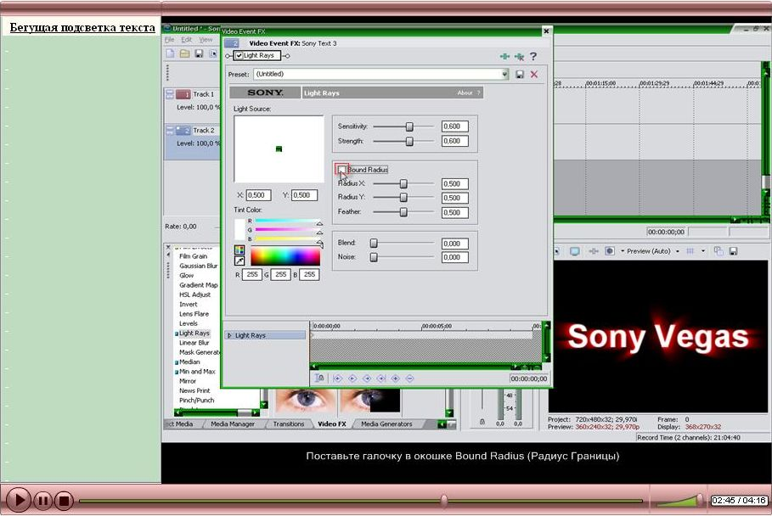
Рисунок 1. Кадр из интерактивного урока.
Решая проблему использования интерактивных устройств, применения новых методических приемов, а так же внедрения инновационных методов в процесс обучения в нашем университете формируется собственная телестудия. Для её успешного функционирования требуются специальные программные средства, в основе которых будет лежать видеоредактор Sony Vegas.
На базе учебной телестудии ЕГПУ реализуется несколько проектов связанных с конечным результатом видеообработки, другими словами, несколько различных направлений работы студии:
• выпуск теленовостей,
• выпуск коротких видео сюжетов,
• создание презентационных роликов,
• выпуск видеолекций,
• создание интерактивных обучающих видеокурсов.
Организация эффективной работы такого подразделения как учебная телестудия требует подготовки специалистов обладающих соответствующими компетенциями, знаниями, умениями и навыками. В связи с этим возникает необходимость подготовить кадры способные организовать успешную работу и представить информацию по всем направлениям студии. Основная проблема подготовки таких специалистов заключается в отсутствии у них знаний, умений и навыков работы со специализированным программным обеспечением.
Нами был создан интерактивный курс, посвящённый редактору Sony Vegas. Курс состоит из системы интерактивных видеоуроков, последовательно повествующих и обучающих пользователя навыкам работы в этой среде. В основе курса лежит проектный метод, изучая и осваивая разделы курса, обучаемый имеет возможность создать в итоге свой собственный видеопроект. Интерактивный курс проектировался на базе специализированного комплекса Camtasia Studio 6.

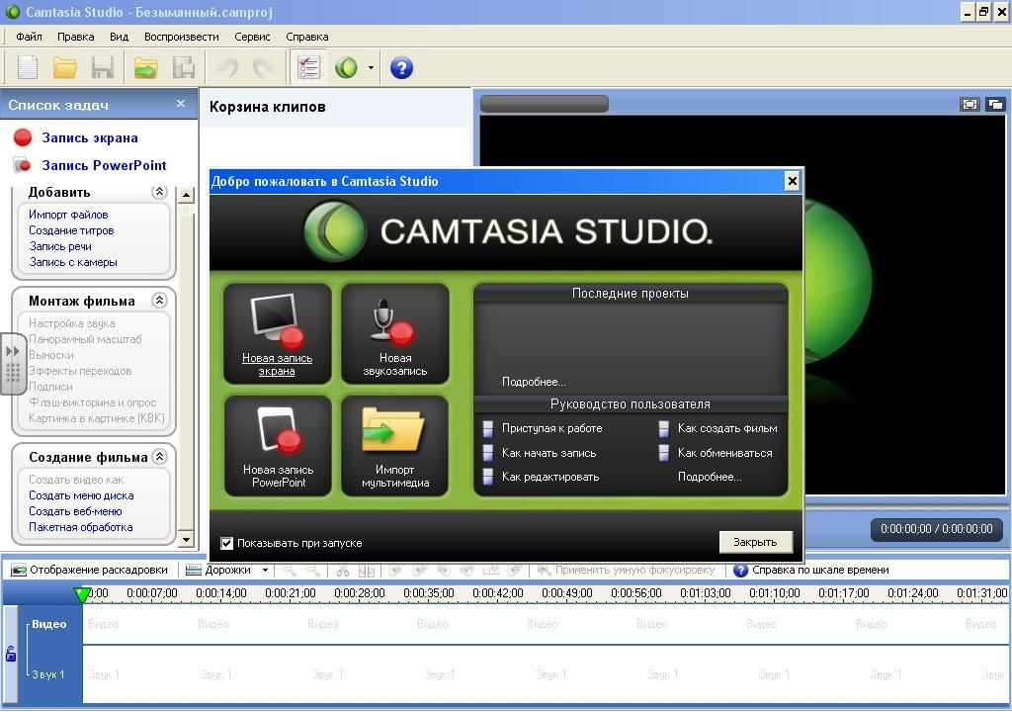
Рисунок 2. Окно программы Camtasia Studio.
Данный программный комплекс позволяет создать интерактивные уроки со многими функциональными возможностями. Каждый интерактивный урок имеет голосовое сопровождение и ряд заданий направленных на повышение активности обучаемых. Для дополнительного привлечения внимания голосовой ряд каждого интерактивного урока дублируется текстовыми фрагментами. Сами уроки хранятся в формате Flash – swf, которые затем можно объединить в целый курс с помощью одной из утилит Camtasia Studio. Такое объединение позволяет упорядочить все уроки курса и представить их в удобной для изучения форме.

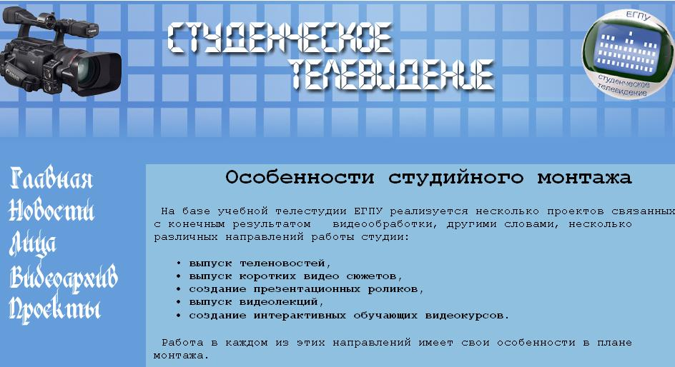
Рисунок 3. Страница сайта телестудии ЕГПУ.
Для телестудии ЕГПУ создаётся свой собственный сайт. На данном сайте будет размещаться и обновляться информация о работе студии и новости вуза. Новости будут представляться как в текстовой форме, так и в видео формате. Доступ к сайту и его ресурсам будет иметь любой желающий, поэтому кроме информации о пройденных или предстоящих событиях здесь будет размещаться и пополняться интерактивный контент. Это значит что студентам и всем желающим при помощи интерактивных курсов, можно будет ознакомиться и обучиться использованию и применению различного ПО (в нашем случае с Sony Vegas Pro 8.0)
В дальнейшем работа в данном направлении будет расширена. Кроме создания курсов по обучению использования и применения различного ПО, планируется создание интерактивных курсов по основным разделам информатики. Современные интерактивные курсы являются нетрадиционными дидактическими материалами и включают принципиально новые элементы, недоступные в обычных учебниках. Это позволяет поставить процесс обучения на качественно новую ступень. При постоянном использовании интерактивных курсов улучшается обратная связь с обучаемым, которая при традиционном преподавании сводится только к проверке ЗУН.

